**MANUAL DE UTILIZAÇÃO**

INTEGRAÇÃO COM A CATRACA DA HENRY

COLÉGIO PADRÃO



Sumário

1. Objetivo 2

2. Cenário Atual 2

3. Justificativa do Projeto 2

4. Identificação dos Dispositivos 2

5. Procedimentos 2

6. Comportamento e Regras do Sistema 3

7. Cadastro de Biometria 4

8. Formação do Código de Acesso 5

9. Tabela de Tipos de Pessoas e Formação do Código de Acesso 6

10. Recomendações sobre o Código de Acesso 6

11. Outros exemplos de Código de Acesso 7

12. Exclusões do Escopo 8

13. Anexos 9

Figura 1 – Realizando o bloqueio de um aluno 9

Figura 2 – Localizando o código do aluno e dos responsáveis 9

Figura 3 – Localizando o código dos responsáveis 10

Figura 4 – Localizando o código das pessoas autorizadas para buscar o aluno 10

Figura 5 – Cadastro dos professores e outros profissionais 11

Figura 6 – Localizando o código do professor 11

Figura 7 – Localizando o código dos outros profissionais 12

1. Objetivo

Realizar a integração entre o sistema Escolar Manager e as catracas Henry*.*

1. Cenário Atual

Foi feito um sistema auxiliar para realizar o controle e liberação de acesso dos alunos, professores, colaboradores, responsáveis pelo aluno e pessoas autorizadas a buscar o aluno, que estejam cadastrados, matriculados ou ativos no sistema Escolar Manager.

1. Justificativa do Projeto

Com o objetivo de agilizar o processo e torna-lo mais seguro, será implementado a forma de integração on-line.

Com intuito de dar ênfase na segurança aos alunos e da autorização de acesso delas à instituição, o colégio Padrão solicitou a integração do *software* Escolar Manager para gerenciar e validar esses acessos na forma on-line.

1. Identificação dos Dispositivos

O colégio possui três (4) catracas que estão localizadas em frente à entrada principal do colégio, onde são identificadas da esquerda para a direita como catracas 1, 2, 3 e 4. De acordo com a identificação definida na configuração das catracas.

O Servidor encontra-se em rede com o IP identificado como (192.168.15.254), onde o serviço de controle de catracas “Escolar Manager CATRACA Service Host”, deverá estar funcionando. Esta máquina será identificada como servidor.

O programa “EMCatraca.MonitorAcesso.exe”, poderá ser executado em qualquer computador com acesso à rede e conectividade com o servidor, este programa terá apenas a finalidade de exibir as solicitações de acesso realizadas no sistema.

1. Procedimentos

* 1° - No servidor o serviço deverá estar em execução;
  + Caso o servidor seja desligado ou o sistema seja encerrado, as catracas entrarão em modo OFF-LINE;
  + Se for alterar o arquivo de configuração, será necessário reiniciar o serviço;
  + Se for uma nova instalação ou o serviço não esteja na lista de serviços do Windows, realizar a instalação navegando até a pasta onde o programa está e executar o comando: EMCatraca.ServiceHost – install
* 2° - Conexão com as catracas:
  + Deverá ocorrer imediatamente após o serviço ser iniciado;
  + Caso as catracas não conectem ao sistema:
    - Verificar se as catracas estão ligadas;
    - Verificar se o servidor está conectado à rede;
    - Verificar se as catracas estão conectadas à rede comando ping e os endereços das catracas ou acessando via browser os endereços das catracas, que deverá exibir a página inicial do sistema Henry;
    - Verificar o funcionamento de equipamentos como *HUB* ou *SWITCH*;
    - Verificar nos arquivos de log que estarão na pasta “Catraca”, junto no local onde o sistema está;
* 3° - No cliente:
  + Executar o Monitor de Acesso “EMCatraca.MonitorAcesso.exe”, de preferência diretamente do servidor;
  + Caso o programa Monitor de Acesso identifique a configuração de “Monitor Estendido”, como por exemplo, uma TV, o programa solicitará permissão para utilizar esta extensão.
* 4° - Para exibir a tela do Monitor de Acesso numa televisão, inicie o programa “EMCatraca.MonitorAcesso.exe”, o programa solicitará permissão para utilizar o monitor estendido, caso não funcione verifique a conexão da TV com o computador e verifique se está corretamente configurada a opção de utilização de monitor estendido do Windows;
* 5° - Eventualmente a configuração do vídeo no Windows pode se perder, nesse caso, ligue a TV e verifique se está conectada ao computador, na (Área de trabalho), clique com o botão direito e selecione (Configurações de exibição) em (Vídeo), deverão ser exibidos dois monitores, desça até a opção (Vários monitores), selecione a opção (Estender estes vídeos);
* 6° - Ícone do Monitor de Acesso 

1. Comportamento e Regras do Sistema

Conforme foi solicitado pelo cliente, foram aplicadas as seguintes regras para acesso:

* DEVE permitir realizar o acesso dos alunos via biometria;
* DEVE permitir realizar o acesso dos alunos via carteirinha emitida pelo Escolar Manager;
* DEVE permitir realizar o acesso dos responsáveis do aluno via biometria;
* DEVE permitir realizar o acesso dos responsáveis do aluno via carteirinha;
* DEVE permitir realizar o acesso dos professores via biometria;
* DEVE permitir realizar o acesso dos professores via carteirinha;
* DEVE permitir realizar o acesso dos profissionais via biometria;
* DEVE permitir realizar o acesso dos profissionais via carteirinha;
* DEVE permitir cadastrar a exceção para o aluno que digitará o código;
* DEVE permitir cadastrar a exceção para o responsável que digitará o código;
* DEVE permitir cadastrar a exceção para o professor que digitará o código;
* DEVE permitir cadastrar a exceção para o profissional que digitará o código;
* DEVE bloquear o acesso do aluno caso a matrícula não esteja ativa;
* DEVE bloquear o acesso do responsável caso a matrícula do aluno vinculado não esteja ativa;
* DEVE bloquear o acesso do professor caso o cadastro não esteja ativa;
* DEVE bloquear o acesso do profissional caso o cadastro não esteja ativa;
* DEVE permitir configurar se o aluno poderá sair sozinho;
* DEVE obrigar primeiramente o registro do responsável para liberar o aluno;
* DEVE permitir cadastrar se o aluno poderá autorizar a saída do irmão;
* DEVE verificar o giro da catraca (verificar o último registro do dia para liberar entrada ou saída conforme registro no BD);
* DEVE permitir ao profissional porteiro liberar o qualquer aluno;
* DEVE registrar o registro de acesso para ser usado para frequência;
* DEVE realizar a publicação do registro de forma automática;

1. Outras regras disponíveis

Também é possível no sistema Escolar Manager realizar intervenção através dos “Atributos Adicionais” na “Ficha do Aluno” que são:

1 - **BLOQUEAR O ACESSO DO ALUNO?**

Se **SIM**, o acesso do aluno será bloqueado até que esta condição seja alterada.  
Se **NÃO** ou vazio, esta opção será ignorada, mas o aluno ainda poderá ser bloqueado por outras regras de restrição.

2 - **AUTORIZADO(A) A IR EMBORA SOZINHO(A)?**

Se **SIM** ou vazio, esta opção será ignorada, mas o aluno ainda poderá ser bloqueado por outras regras de restrição.  
Se **NÃO**, o aluno não poderá entrar ou sair sem que uma pessoa responsável realize o acesso previamente.  
As pessoas que poderão realizar a liberação de acesso do aluno poderão ser:

* Os Responsáveis cadastrados na “Ficha do Aluno”;
* As pessoas definidas como “Autorizados a Buscar o Aluno”;
* Os Professores configurados com permissão para liberar alunos;
* Os Colaboradores configurados com permissão para liberar alunos;

1. Cadastro de Biometria

**Nota importante:**

O processo de Cadastro de Biometria, foi fornecido pelos fabricantes da catraca Henry, portanto a Escolar Manager está repassando este procedimento, porém ressaltamos que a responsabilidade de uso do software da catraca é do colégio e eventuais problemas deverão ser resolvidos em conjunto com o fabricante da catraca.

Siga restritamente o processo como descrito, pois alterando alguma outra configuração, acarretará em deficiência ou impedimento de comunicação da catraca com o sistema Escolar Manager.

Contato com a Henry

* Contato: Fernanda ou responsável pela integração.
* Telefone: (41) 3661-0100 - ramal: 123
* E-mail: [integracao@henry.com.br](mailto:integracao@henry.com.br)

**Obs.:** Este processo deverá ser realizado para cada catraca.

**No teclado da catraca, siga os seguintes passos:**

1. Pressione a tecla (F2) até que seja solicitada a senha;
2. Digite a senha padrão (121314);
3. No menu selecione a opção “Biometria” digite (3);
4. No novo menu selecione a opção “Cadastrar” digite (1);
5. Digite o (Código de Tipo) mais a (Matrícula ou Código) e pressione (#). Veja os itens 8, 9 e 10;
6. Posicione o dedo sobre o leitor e retire o dedo;
7. Será solicitado para posicionar o mesmo dedo novamente;
8. Será emitida a mensagem se o registro foi gravado com sucesso ou não;
9. Caso tenha falhado, poderá realizar o cadastro novamente a partir do item **d**;
10. Caso queira realizar outro cadastro inicie o item **d**;
11. Caso queira encerrar o cadastro pressione a tecla (F1) duas vezes;
12. Formação do Código de Acesso

A formação do código que será utilizado no **Cartão de acesso** deverá seguir a seguinte regra:

O número deverá conter no máximo 11 (onze) dígitos, onde o primeiro dígito corresponde ao Código de Tipo, na sequencia serão dispostos os Zeros Complementares (se necessário) e por fim o Código de Cadastro no sistema.

Veja a formação do código para um Aluno com matrícula 20190610:

1 | 00 | 20190610, ou seja, Código de Tipo | Zeros Complementares | Código de Cadastro.

Resultado: **10020190610**.

É recomendável, que para o uso do teclado, o código descrito no Cartão de Acesso, seja formado sem os zeros complementares, conforme descrito:

(Código de Tipo) + (Código de Cadastro)

Veja a formação do código para um Professor com o código de cadastro 388:

2 | 388, ou seja, Código de Tipo | Código de Cadastro.

Resultado: **2388**.

Da mesma forma para realizar o cadastro de biometria, informe o (Código de Tipo) + (Código de cadastro). Ignorando os zeros complementares.

1. Tabela de Tipos de Pessoas e Formação do Código de Acesso

|  |  |  |  |  |  |
| --- | --- | --- | --- | --- | --- |
| Código de Tipo | Tipos de Pessoas | Zeros de complemento | Código de Cadastro | Código para o Cartão | Código Teclado e Biometria |
| 1 | Aluno | 00 | 20190613 | 10020190613 | 13545688 |
| 2 | Professor | 00000000 | 49 | 20000000049 | 249 |
| 3 | Colaborador | 000000000 | 7 | 30000000007 | 37 |
| 5 | Responsável pelo Aluno | 0000000 | 388 | 50000000388 | 5388 |
| 6 | Pessoa Autorizada a Buscar o Aluno | 000000000 | 1 | 60000000001 | 61 |

Tabela 1 - formato dos códigos de acesso

Veja “Como localizar o Código de Cadastro” Figuras 2 ao 7.

1. Recomendações sobre as Formas de Acesso

Solicitamos muita atenção referente as Formas de Acesso pelas catracas e seus respectivos graus de segurança.

|  |  |  |  |
| --- | --- | --- | --- |
| Nível de segurança | Forma de Acesso | Recomendação | Descrição |
| 1 | Leitor de Retina | SIM | Alto grau de confiabilidade. |
| 2 | Leitor Biométrico | SIM | Médio grau de confiabilidade. |
| 3 | Cartão de PID ou RFID | SIM | Baixo grau de confiabilidade devido ao fato de ser transferido, perdido, roubado, etc. |
| 4 | Cartão de Código de Barras | SIM | Baixo grau, além dos mesmos inconvenientes dos cartões PID ou RFID, pode ser copiado em uma simples impressora. |
| 5 | Digitação no Teclado | NÃO | Muito baixo nível de confiabilidade |

É recomendado pelos fabricantes de catracas e pela Escolar Manager o não uso da digitação direta pelo teclado da catraca.

Caso seja necessário o uso do teclado:

Deverá ser solicitado ao fabricante da catraca e ou à Escolar Manager a liberação de uso do teclado, que normalmente é bloqueado para acesso.

A pessoa deverá digitar seu código, conforme o exemplo na tabela 9, conforme descrito no campo “Código Teclado e Biometria”.

1. Outros exemplos de Código de Acesso

Imaginando um cenário em que todas as pessoas possuem o código 28.

Teremos o Aluno com matrícula 28, Professor com código 28, Colaborador com o código 28, Responsável com o código 28 e o Autorizado também com o código 28.

Porém qualquer pessoa que digitar 28, realizará o acesso sempre pelo Professor de código (8), já que o primeiro dígito é referente ao Professor (2) e o próximo dígito (8) referente ao Código de Cadastro da Pessoa.

Vejamos que inserindo o “Código de Tipo”, mudará completamente o código de cada pessoa, exemplo:

|  |  |  |  |
| --- | --- | --- | --- |
| Pessoa | Tipo | Código no Cadastro | Teclado e Biometria |
| Aluno | 1 | 28 | 128 |
| Professor | 2 | 28 | 228 |
| Colaborador | 3 | 28 | 328 |
| Responsável | 5 | 28 | 528 |
| Autorizado a buscar aluno | 6 | 28 | 628 |

Veja “Como localizar o código de cadastro” Figuras 2 ao 7.

1. Exclusões do Escopo

O Escolar Manager exime-se de qualquer questão relacionada a problemas técnicos da catraca e usabilidade dela e das configurações de seu sistema durante o cadastro de biometria.

Nenhum outro fluxo/ funcionalidade além dos abordados nesta documentação serão criados ou alterados.

1. Anexos

## Figura 1 – Realizando o bloqueio de um aluno

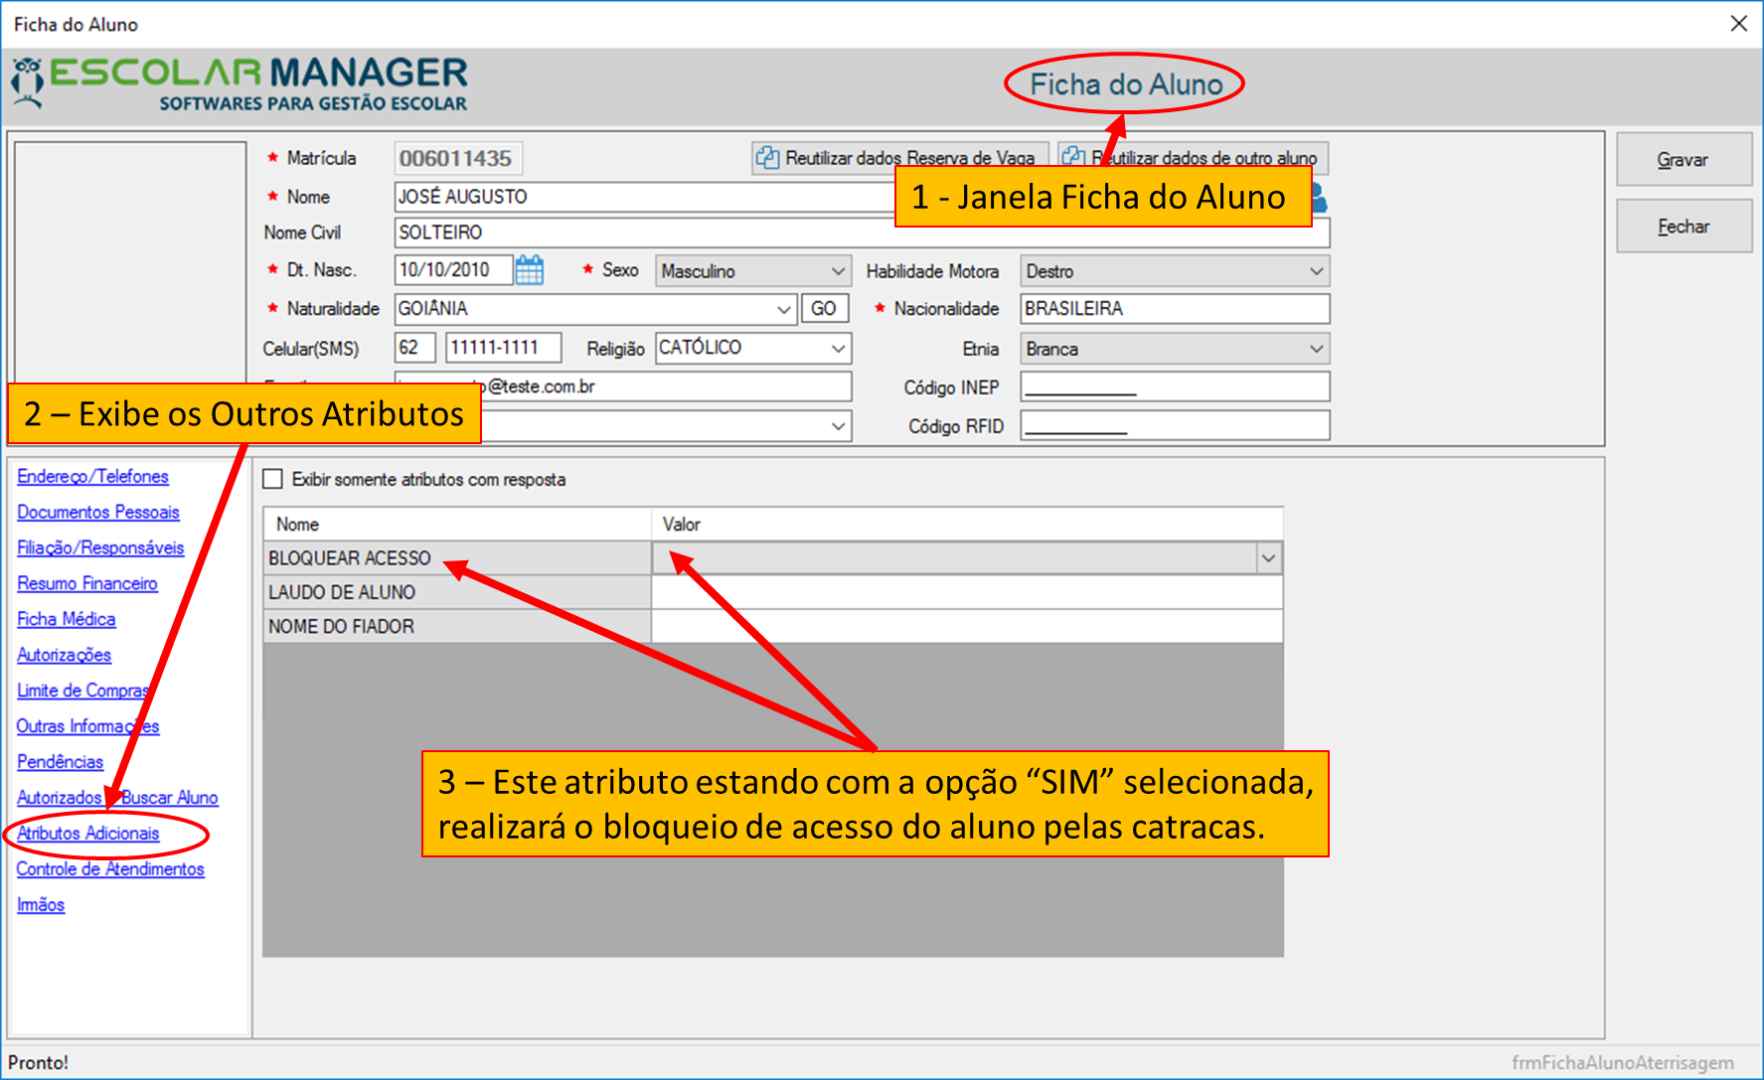

## Figura 2 – Localizando o código do aluno e dos responsáveis

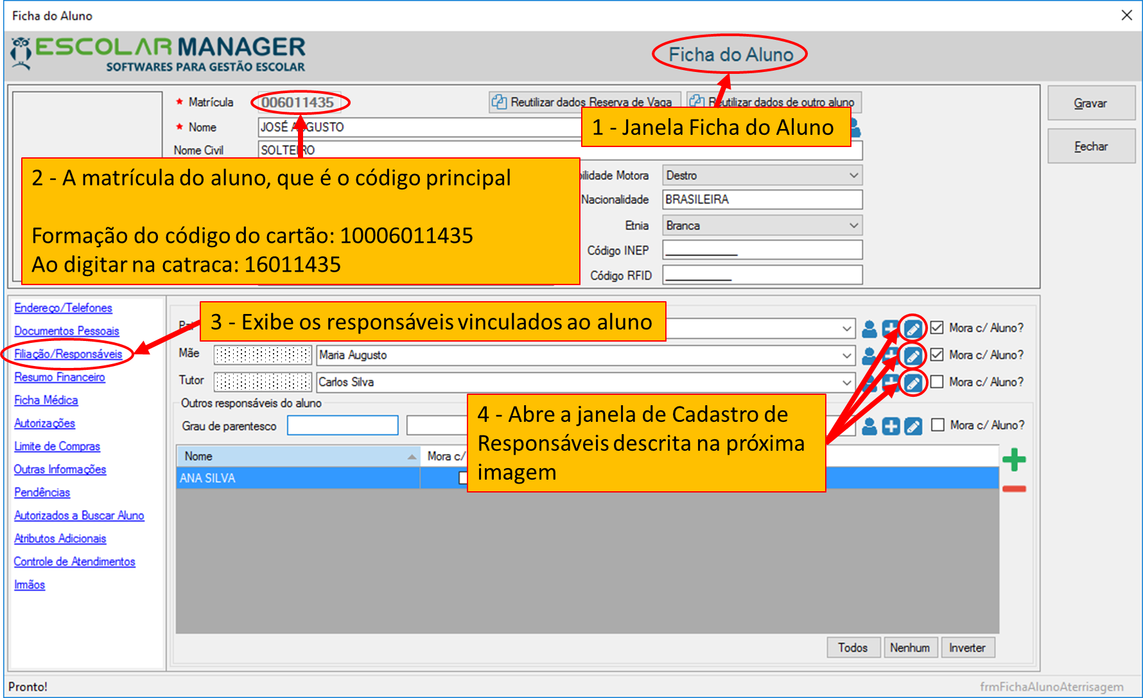

## Figura 3 – Localizando o código dos responsáveis

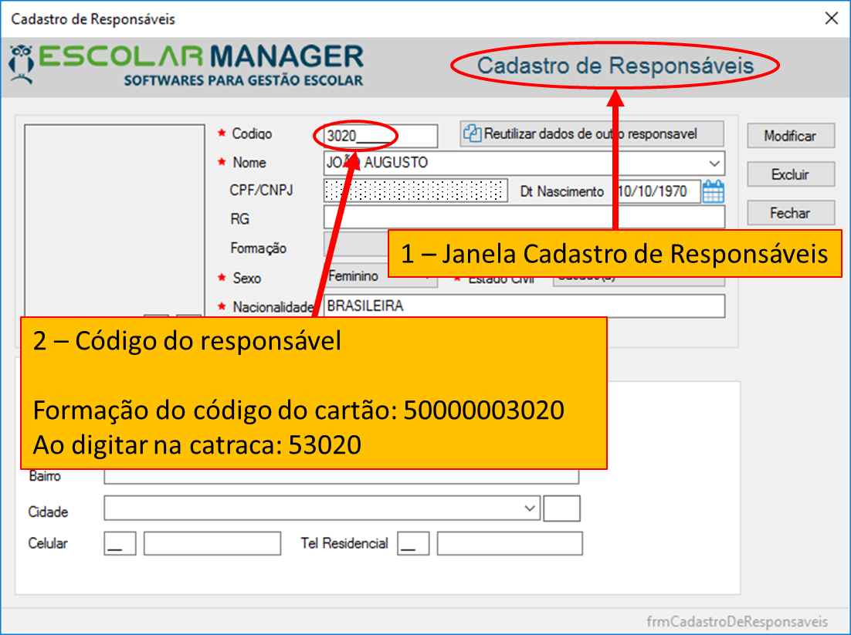

## Figura 4 – Localizando o código das pessoas autorizadas para buscar o aluno

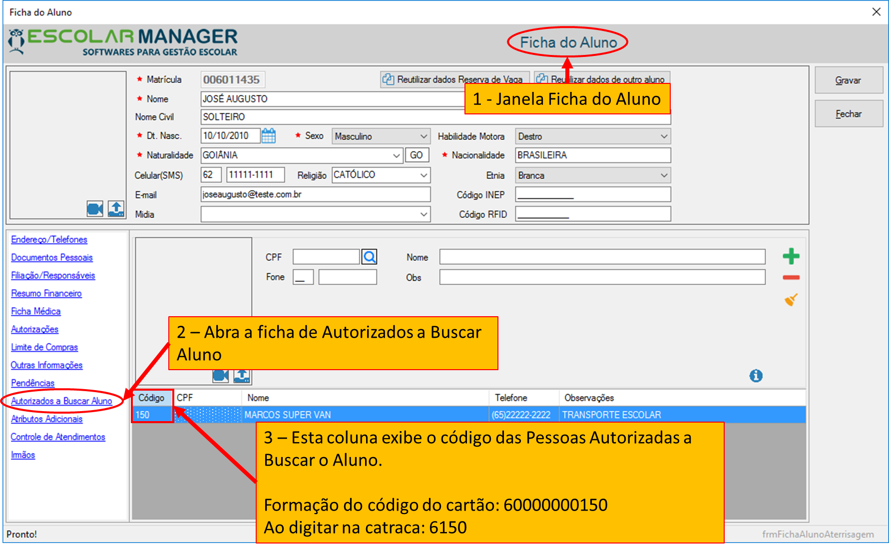

## Figura 5 – Cadastro dos professores e outros profissionais

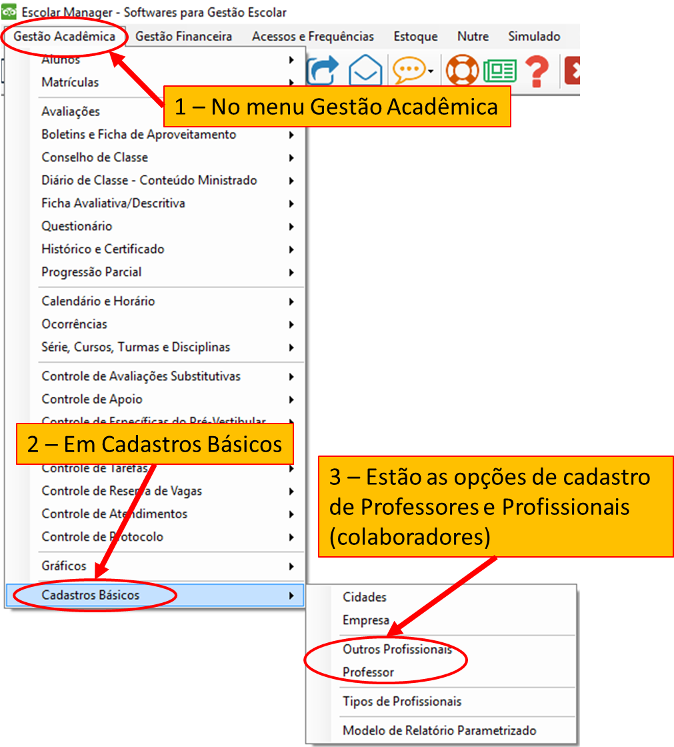

## Figura 6 – Localizando o código do professor

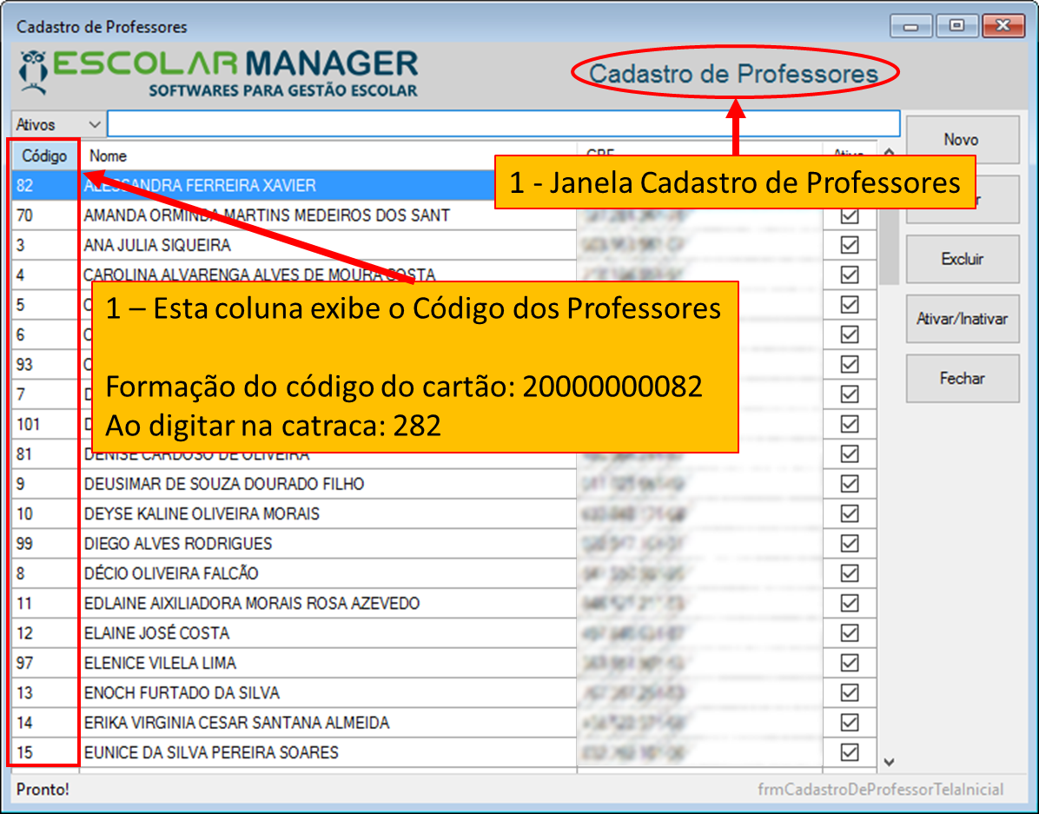

## Figura 7 – Localizando o código dos outros profissionais

